Artes

Hoje nós iniciaremos a decoração da nossa sala de aula para o Natal e aqueles que estão em casa poderão contribuir para a nossa decoração ou enfeitar um espaço da sua casa.
Antes de construirmos a nossa árvore, faremos enfeites para deixá-la linda e vibrante!
Estas são algumas ideias do que podemos fazer, mas nada impede de você com a sua criatividade, imaginação e amor pelo Natal crie algo muito bonito para a nossa árvore.
Agora separe os materiais e traga para aula online para confeccionarmos juntos os enfeites!!!

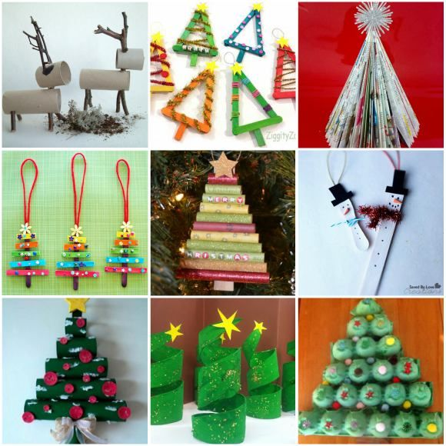

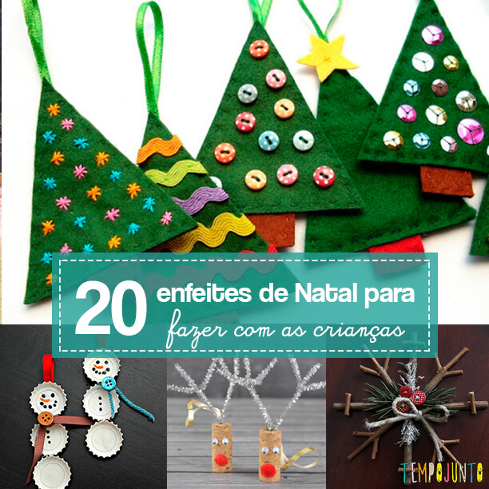

Quer ver mais imagens? Acesse o link abaixo:
https://www.tempojunto.com/2015/11/27/20-ideias-para-fazer-enfeites-de-natal-com-as-criancas/

